**Activité chimie Le mystère des molécules de la couleur**

*Certaines substances organiques sont colorées, d’autres incolores.*

*Le tableau en annexe présente les propriétés optiques de différentes molécules organiques.*

***Votre mission est d’utiliser les définitions ci-dessous pour répondre à la question :***

***« Existe-t-il un lien entre la couleur d’une substance et la structure de la molécule qu’elle contient ? »***

**Définition 1 :** la **conjugaison** est une façon de réunir, d’associer et de coordonner des éléments.

**Définition 2 :** On appelle **chromophore** tout groupe qui absorbe des radiations appartenant aux UV ou au visible. Certains chromophores sont isolés, d’autres non mais ils possèdent une double liaison.

Par exemple, l’éthylène CH2 = CH2 a une double liaison carbone-carbone et constitue un chromophore qui absorbe les radiations de longueur d’onde λ = 165 nm.

**Définition 3 :** Des groupes auxiliaires, appelés **auxochromes** confèrent des propriétés chimiques spécifiques aux molécules. Ces groupes comportent des atomes à doublets non liants.

Ce sont, par exemple, – OH, - NH2, - NO2, - Cl, - O - CH3, ... que l’on retrouve très souvent dans les indicateurs colorés utilisés en chimie.

**Formule topologique :**

La formule topologique est une représentation moléculaire simplifiée.

On représente le squelette carboné par une simple ligne brisée où l’on fait apparaître, si cela est nécessaire, les doubles liaisons. Les atomes de carbone ne sont plus représentés ainsi que les atomes d’hydrogène liés à des atomes de carbone.

Considérons, par exemple, le cas du limonène :

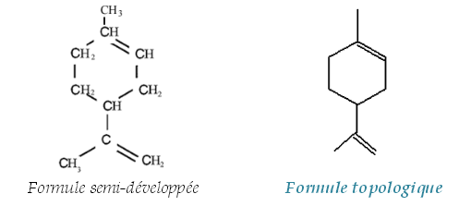

* **Compléter les cases vides du tableau puis analyser la structure des différentes molécules qui y sont représentées.**

**Application**:

Le bleu de bromothymol est un indicateur coloré pouvant exister sous la forme de deux molécules notées B1 (en milieu acide) et B2(en milieu basique). Le document ci-dessous montre les spectres d’absorption de chacune des deux formes ainsi que leurs représentations topologiques :

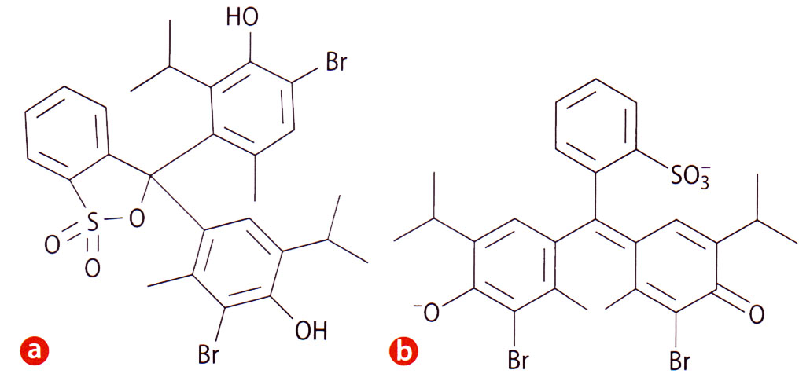



1. Retrouver la couleur d’une solution contenant la forme acide de l’indicateur coloré et la couleur d’une solution contenant sa forme basique.
2. Que peut-on dire de l’absorbance de la forme acide lorsque la longueur d’onde de la lumière incidente est celle du maximum d’absorption de la forme basique ?
3. De quel paramètre dépend la couleur du BBT ?
4. Attribuer à chaque molécule B1 et B2 sa représentation topologique. Justifier.

**Données :**

|  |  |  |  |  |  |  |
| --- | --- | --- | --- | --- | --- | --- |
| **couleur** | **Violet** | **Bleu** | **Vert** | **Jaune** | **Orangé** | **Rouge** |
| **λ ( nm)** | **380 450 500 570 590 610 780** | | | | | |

**Application**:

Le bleu de bromothymol est un indicateur coloré pouvant exister sous la forme de deux molécules notées B1 (en milieu acide) et B2(en milieu basique). Le document ci-dessous montre les spectres d’absorption de chacune des deux formes ainsi que leurs représentations topologiques :





1. Retrouver la couleur d’une solution contenant la forme acide de l’indicateur coloré et la couleur d’une solution contenant sa forme basique.
2. Que peut-on dire de l’absorbance de la forme acide lorsque la longueur d’onde de la lumière incidente est celle du maximum d’absorption de la forme basique ?
3. De quel paramètre dépend la couleur du BBT ?
4. Attribuer à chaque molécule B1 et B2 sa représentation topologique. Justifier.

**Données :**

|  |  |  |  |  |  |  |
| --- | --- | --- | --- | --- | --- | --- |
| **couleur** | **Violet** | **Bleu** | **Vert** | **Jaune** | **Orangé** | **Rouge** |
| **λ ( nm)** | **380 450 500 570 590 610 780** | | | | | |

|  |  |  |  |
| --- | --- | --- | --- |
| **Nom** | **Formule semi-développée** | **Formule topologique** | **Propriétés** |
| Anthraquinone |  |  | Présent à l'état naturel chez un certain nombre d'animaux et de plantes comme par exemple dans certains lichens et leur donne leur couleur jaune |
| (3E,5E)-octa-1,3,5,7-tétraene |  |  | Cette molécule fait partie de polyènes insaturés et n’est pas colorée. |
| Squalène |  |  | Cette molécule incolore est présente en grande quantité dans l’huile du foie des requins. Il est utilisé comme adjuvants dans les vaccins. |
| Anthracène |  |  | L'anthracène, jaune pâle, est un composé chimique que l’on obtient à partir du goudron. Il est utilisé pour la production industrielle des insecticides. |
| Cynanine-4 à chaine ouverte |  |  | Cette molécule fait partie des cyanines. Il s’agit d’une famille de marqueurs synthétiques et sont aussi utilisées dans les CD-R et DVD-R. La cyanine-4 est rouge et la cyanine-6 est bleu-cyan. |
| Cynanine-6 à chaine ouverte |  |  |
| Phénolphtaléine (forme incolore) |  |  | La phénolphtaléine est un [indicateur de pH](http://fr.wikipedia.org/wiki/Indicateur_de_pH) (ou un indicateur coloré), c'est-à-dire un composé qui change de couleur selon la valeur du [pH](http://fr.wikipedia.org/wiki/Potentiel_hydrog%C3%A8ne) de la solution dans laquelle on le place. |
| Alizarine |  |  | L'alizarine est un colorant rouge d'origine végétale, extrait de la racine de la garance des teinturiers |